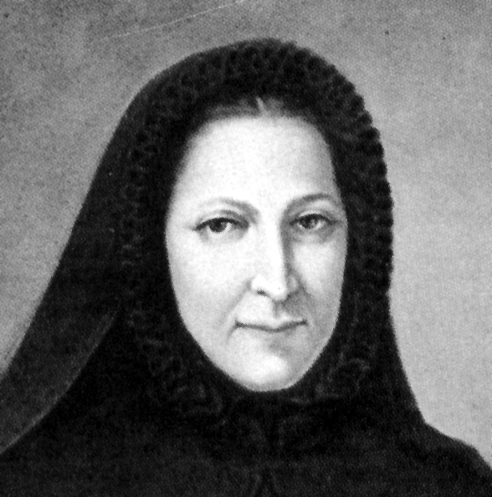
Corazón lleno de esperanza

Elena Bettini Cardinali
(1814-1894)

Fundadora del Instituto de
Hijas de la Divina Providencia
en 1834

La profunda fe que adornó siempre a la M. Elena Bettini hizo de ella un modelo de esperanza y de entrega a Dios. Sobre todo sus disposiciones de confianza en la Divina Providencia fueron maravillosas. Ellas le permitieron llevar una vida sin especiales problemas, pues todos se los resolvía el Señor. Su itinerario se confunde con el de sus obras educativas y asistenciales, pues para ellas vivió y en ellas quemó hasta el último instante de su tiempo.

Sin embargo, las dificultades de su entorno eran grandes para las obras de Iglesia, pues las tensiones políticas eran enormes, al enfrentarse los poderes laicistas de la sociedad con las tradiciones cristianas de Italia. Elena Bettini caminaba por todos los lugares como de la mano de Dios. Se sentía dichosa bajo el nombre de "Hija de la Divina Providencia". Ningún obstáculos era suficiente para perturbar su paz interior ni tampoco la exterior.

Ni la soledad, con que tuvo que sostener al grupo de Hijas de la Divina Providencia, cuyo motor fue, ni los avatares sociales y políticos, más de una vez salpicados de sangre, ni las zozobras que le originaron sus esfuerzos por la educación de las niñas más pobres, eran razón suficiente para perder la paz. No es extraño que, con este temple de mujer heroica, su estilo pedagógico se apoye en la total confianza en Dios y en el amor tierno y delicado a todos los hombres, sobre todo a quienes sufren la angustia y la pobreza.

Emociona la vida de Elena Bettini por sus finas intuiciones para comprender el corazón humano y por su decidida entrega a los caminos de Dios. No conoce el miedo. Sus hechos son tan naturales y humildes, que se diría que a nada da importancia y que sólo sigue las órdenes secretas de Alguien Superior.

Casi da la impresión que su vida es monótona y aburrida. Pero en ese estilo pacífico de hacer cada día lo que se debe está la belleza de su vida, la fuerza de su mensaje y la originalidad de su modelo educativo.

- No tiene otro plan que atender las obras que se le van confiando. Su ilusión es cumplir la voluntad del Señor. Y, como la educación es una tarea de perseverancia en el trabajo de cada día, su camino resulta un sereno y repetido hacer siempre lo mismo. En esa fidelidad a la labor cotidiana es precisamente donde se halla su grandeza moral y espiritual. En ella está su santidad.

- En su hacer cotidiano está también aquí el centro de toda la doctrina pedagógica que deja a sus Hijas, que son, ante todo y sobre todo, "Hijas de la Providencia". Trabajar cada día y confiar en la Providencia es el secreto de la educación cristiana.

- Su fe magnífica siempre veía a ese Alguien en todos los hechos y en las más difíciles situaciones. Y su confianza en su ayuda era tan gigantesca, que nada la asustaba, nada la angustiaba, nada la perturbaba. Su espíritu queda plasmado, pues, en una pedagogía de la sencillez, de la cordialidad, de la abnegación, de la serenidad. Son sus dotes naturales y sobrenaturales, convertidas en sistema educativo.

Su Instituto de la Divina Providencia fue un don hermoso de Dios a la Iglesia. Elena Bettini siempre lo consideró como creación directa de Dios, desde el momento en que se quedó sola entre las primeras Hermanas que le fueron fieles, pues las que comenzaron la obra se alejaron muy pronto. Ella se quedó con Dios. Y la Obra, que era de Dios, siguió adelante.

Es hermoso recordar el momento heroico del comienzo, casi el único que salió de lo normal. Sus compañeras iniciales se desaniman. Ella pensó que, si la obra es de Dios, El la conservaría.

Y se consideró, sin más problemas, dispuesta a seguir la voluntad de Dios. Su ejemplo transformó la obra: sus seguidoras más jóvenes intuyeron que su fidelidad a la gracia era la piedra angular de la acción de Dios. Por eso, la mirarían en adelante como el eslabón de unión con Dios y la razón de ser de su trabajo apostólico.

ITINERARIO BIOGRAFICO

1814. 6 de Enero. Nace en Roma. Sus padres, Vicente Bettini y Lucía Cardinali, son sencillos. Al día siguiente recibe el Bautismo en la iglesia de Sta. Lucía. Tiene dos hermanas y dos hermanos.

1824. Frecuenta la escuela de las "Maestras Filipinas del Arco de Ginnasi".

1832. Se encuentra con el P. Tomás Manini, Barnabita. Acepta unirse con dos compañeras: Violante Parigiani y Luisa Migliacci para formar una comunidad.

1834. Nace el Instituto de la Divina Providencia, en la calle Pelegnami, 58. El 8 de Septiembre visten el hábito. El 21 de Noviembre abren la primera escuela.

1839. 6 de Agosto. Violante Perigiani, que hacía de Superiora, se retira a su hogar. Algún tiempo antes lo había hecho Luisa Migliacci. Queda sola Elena Bettini. Otras compañeras se unen a la obra. El 11 de Julio de 1841 se encarga de la dirección del grupo el P. Carlos Capelli.

1853. 7 de Noviembre. Funda la primera escuela fuera de Roma, en Zagarolo.

1855. 25 de Septiembre. Se recibe por parte del Cardenal Patrizi, la aprobación de las Constituciones y el nombre de "Hijas de la Divina Providencia". El 24 de Noviembre siguiente recibe el Centro "Santísima Concepción". Allí se incardina la Fundadora.

1863. 6 de Agosto. Se funda la casa de Gutaferrata. El 29 de Noviembre, el Papa Pío IX confía a la Congregación la Pía Casa della Carità, en Roma.

1871. Nuevas casas se abren en Oleyano y en Sarre. El 2 de Abril de 1872 fallece el P. Manini.

1875. Se funda el centro de Avezano, que sólo durará diez años. El 25 de Diciembre fallece el P. Capelli.

1877. 1 de Noviembre. Se inicia el Primer Capítulo. Se revisan las Constituciones y se la reelige como Superiora.

1881. 17 de Enero. Se inicia el Centro "Sagrada Familia", en Villa Gagalandi.

1884. 12 de Abril. Redacta su testamento, lleno de piadosas recomendaciones.

1885. 6 de Octubre. Se celebra ya el tercer Capítulo General.

1887. Se multiplican las fundaciones: 21 de Febrero en Vía Falegmani; en Abril en Vía Melangolo. El 21 de Mayo se recibe la aprobación oficial del Instituto. El 16 de Julio de 1889 se inaugura la casa Madre en Via Galvani, 51.

1892. 21 de Septiembre. Elegida Superiora General la M. Cherubina Camerata.

1894. 21 de Diciembre. Fallece Elena Bettini, en la casa Madre.

Escritos:

- Varias circulares.
- Testamento.
- Recuerdos dejados a María Michelina.
- Diario Personal.
- Actas de la primera Casa de
las Hijas de la Providencia.
- Cartas.

IDEARIO PEDAGOGICO

1. Elena Bettini fue un alma de Dios. Lo manifestó en sus obras y en sus palabras. Su fe ciega en la Divina Providencia la llevó siempre a considerar el servicio a los hombres como respuesta a las demandas del mismo Dios, a través de las circunstancias. Por eso su estilo educativo fue siempre el amor, el de Dios y el de los hombres.

1. "Abrasaos en la caridad de tal modo que os haga sentir vivamente los intereses de Dios y del prójimo.
Siempre que os sea posible, entregaos al bien del prójimo, pero siempre buscando la mayor gloria de Dios."
(Testam. espiritual 2)

2. "Permaneced unidas a Dios y hablad a menudo de El a todos; y recordad frecuentemente la divina presencia. Recordad: Camina en mi presencia y serás perfecto." (Testamento espiritual 4)

3. "Tratad siempre de buscar el Reino de Dios y sus justicia y todo lo demás se os dará por añadidura.
Nos debemos siempre abandonar en las manos de la Providencia Divina."
(Testamento espiritual 6)

4. "Tengamos un corazón grande para el servicio de Dios y para hacer como debe de ser su santa voluntad, sacrificando la nuestra por su amor. Así llegaremos a la santidad.
En este mundo, todo pasa; y nuestro premio será la posesión de Dios por toda la eternidad." (Carta 22 Diciembre 1882)
5. "Hemos de tener gran confianza en Dios, entregándonos a su santísima voluntad. Hemos de tener ánimo para superar los obstáculos que encontraremos."
(Diario personal. 3 Julio 1856)

6. "Hija mía, donde basta una palabra, las riñas son superfluas y los castigos perjudiciales." (Cit. en su Vida)

7. "Los milagros, grandes o pequeños, no cuestan nada a Dios. Y El mimo nos ha dicho que, si tenemos fe viva, los haremos fácilmente en su nombre. Todo es posible para el que cree, nos dijo El."
(Carta 27 Diciembre 1881)

2. El amor a los humildes es consecuencia del amor a Dios; y el amor hace siempre milagros. Es el milagro que se pide a los educadores que aman a Dios. El corazón de los alumnos se trasforma y encamina hacia Dios cuando se encuentra con un corazón en sus educadores que se halla poseído por el amor y la suavidad. Son las dos fuerzas esta gran educadora.

1. "Amad a las niñas, amadlas sin distinción y hacedlo sobrenaturalmente. Los niños tienen necesidad de sentirse ayudados." (Cit. Biografía)

2. "Amad y abrazad las humillaciones. No aspiréis a engrandeceros, a enriqueceros, a haceros conocer. Aspirad sólo a la humildad de la cruz de Jesucristo."
(Testamento espiritual)
3. "Podéis conocer todos los métodos pedagógicos del mundo; pero, si no amáis a las niñas, no haréis nada por ellas. Debemos amarlas siempre: en las ingratitudes y en las desviaciones, en las ofensas y en los fracasos. Con nuestra vida abrasada por el amor, hemos de prometer dar siempre amor."
(Atribuido en su Vida)

4. "El espíritu religioso, las buenas vocaciones, las virtudes heroicas, son gracias sumamente preciosas y el Señor nos las concederá." (Carta Septiembre 1882)

5. "Para vivir en alegría es preciso dejarse poseer por Dios con el corazón lleno de El, lanzarse al mundo, pues sólo quien está en contacto con Dios no defrauda a los hermanos." (Carta 3 Agosto 1888)

6. "Usad con vuestras alumnas modos sencillos y maternales; instruidlas e infundid en ellas la sincera y sólida piedad. !Cuánto ha amado Jesús a los niños!"
(De las Cartas)

7. "En la vida muchos son los que crecen con muy poco afecto y sin lo necesario para ganarse honestamente el pan. Estos sufrimientos, que son tan frecuentes, nos deben impulsar a subsanarlos y curarlos cuando aun se está a tiempo.
Para ello debemos ocuparnos de las niñas; porque, si crecen con estas lagunas, adoptan actitudes malas y después es más difícil encauzarlas por el buen camino."
(Cit. en Biografía)

8. "Que la caridad destruya los celos, que venza la pereza, que os vuelva diligentes y generosos para prestar ayuda, incluso hasta el sacrificio."
(Testamento espiritual 2)

9. "No se hace el bien sacando al sol muchas miserias crecidas en la sombra.
Sólo el sol de la caridad es el que debe purificarlas y la caridad, ante todo, es prudente y reservada."
(Atribuido en su Vida)

3. Con el presupuesto del amor, la tónica de vida y el estilo pedagógico de sus actuaciones no puede ser otro que el de la bondad y la dulzura. Mujer de temperamento valiente, ascético y enérgico, es admirable por la cordialidad que manifiesta y por la que reclama a sus hijas en el trato de las niñas y, en general, de todas las personas.

1. "Dios está donde reina la paz. Y a los pacíficos los llama hijos suyos. No hay que exaltar la propia nación ni el propio país, ni hay que denigrar a otros. Nunca hay que menospreciar a los otros caracteres y modos de vida de los pueblos."
(Testamento espiritual 14)

2. "Debemos santificarnos haciendo el bien a los niños." (De las Cartas)

3. "Nuestra misión es servir y ser fuentes de alegría" (Carta 3 Agosto 1888)

4. "Tenga para con las niñas un corazón de madre y de hermana. Entonces las verá de manera muy diferente, pues el amor tiene el poder de trasformarlo todo.
Cuanto más les ame, mejores serán. Si no se angustia y tiene paciencia, verá que todo es posible. Los resultados que más cuestan son los que más duran."
(Atribuido en su Vida)

4. La Pedagogía de amor produce frutos rápidos y eficaces. Era la fuerza que irradiaba su amabilidad la que suscitaba el interés de las gentes y de las autoridades por sus obras. So-bre todo cuando se trata de personas pobres, doloridas o abandonadas, se desvivía has-ta el extremo. Para ellas es para quienes reserva todo su inmenso corazón y generosa entrega.

1. "El fin de nuestro Instituto es educar a las niñas más pobres del pueblo en el santo temor de Dios y en los trabajos necesarios para sostener la vida, con la pretensión de prevenir la corrupción del corazón y de disminuir los pecados y los males que afligen a la Iglesia y corrompen a la sociedad." (Constituc. 1855)

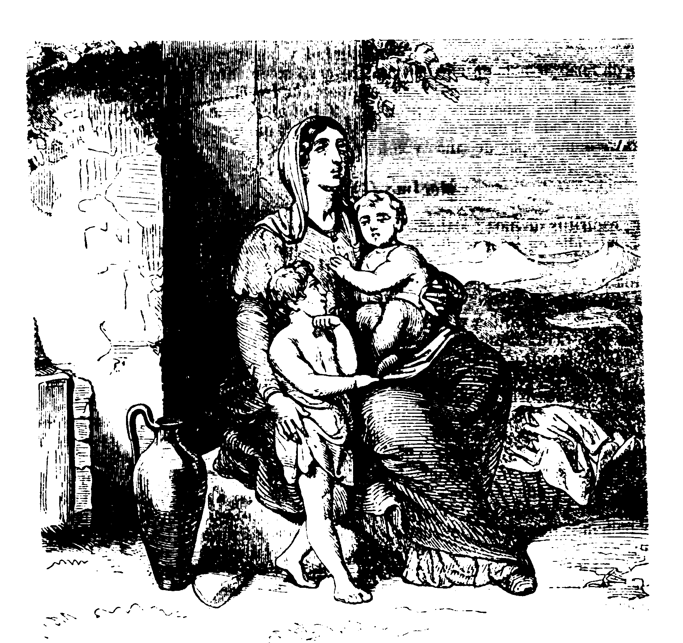
2. "Debemos santificarnos haciendo el bien a las niñas, sobre todo, a las más pobres y necesitadas." (De las Cartas)

3. "Con nuestra experiencia debemos ayudar a las niñas a guardarse de sus defectos... Así guardarán agradecimiento por la ayuda recibida en una cosa tan ingrata y difícil... Hemos de llevar a las niñas hacia la virtud, pero sin extrañar que les cueste el seguirla."
(De las Cartas)

4. "Tenga siempre paciencia, hija, pues ellas (algunas alumnas) no han tenido buenos padres. La buena educación de la familia procura las raíces de la fe, raíces profundas, aunque algunas veces no parecen producir buen fruto....
Mis padres me alimentaron a mí con la fe y de ellos aprendí a conocer a Dios y los caminos que a El conducen."
(De las Cartas)

